群馬県立女子大学同窓会 紫桜会
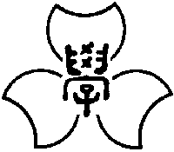

GPWU Reunion since 1999
令和7年度 紫桜賞 応募用紙
（それぞれの項目の該当箇所にチェック）
１ | □個人 □ 団体
２ | □ 自薦 □ 他薦
３ | □ 学部生 （学年： 年 ・ 学科： 学科）  □ 大学院生 （学年： 年 ・ 専攻： 専攻）

応募者名 or
応募団体名
活動の内容
（別紙可：活動内容が
わかる資料や写真が
あれば添付してくだ
さい。）
団体構成員全員の名前
（代表者に◎ 別紙可）
連絡先  （団体の場合は代表者の連絡先） | 〒  ℡ － －  e-mail ：
※選考委員記入欄
（記入は不要）
（※以下は記入しなくて結構です）
受 理 日 | 受 理 者 | 備 考
令和 年 月 日

応募先 ： 紫桜会（代表アドレス） shiou_kai@mail.gpwu.ac.jp

提出期限 ： 令和８年１月23日（金） 厳守

